1. A partir del siguiente código responde a las preguntas.
a. ¿Cuántas veces se ejecuta la condición del bucle? 4
b. ¿Cuántas veces se ejecuta la condición del bucle como verdadera? 3

c. ¿Cuántas veces se ejecutan las sentencias dentro del bucle? 3

d. La variable contador se utiliza en tres formas diferentes. Se inicializa, verifica y cambia. ¿En qué parte del programa tiene lugar cada uno de estos eventos?
En el cuerpo del bucle, en el bloque de código que contiene las sentencias.
e. Si en vez de (contador <= 3) pusiéramos en la condición el valor límite 4: (contador < 4), ¿cómo cambiaría el programa?
No cambiaría.
f. ¿Qué imprimiría el programa si cambiamos la primera sentencia por int contador = 0;?
0
1
2
3

2. Modifica el programa anterior para que le permita al usuario elegir el valor inicial, con el que se inicializará la variable contador y el valor límite (literal 3 en el código) que determinará hasta cuando se cumple la condición.

2-3 TAREAS DE PROGRAMACION
public class mientrasWhile {
public static void main(String[] args) {
Scanner entrada = new Scanner(System.in);
int contador;
int limite;
System.out.println("Introduce en que cifra inicia el contador:");
contador = entrada.nextInt();
System.out.println("Introduce la cifra limite:");
limite = entrada.nextInt();
while (contador <=limite){
System.out.println("contador = " + contador);
contador = contador +1;
}
System.out.println("Termina el bucle");
}
}
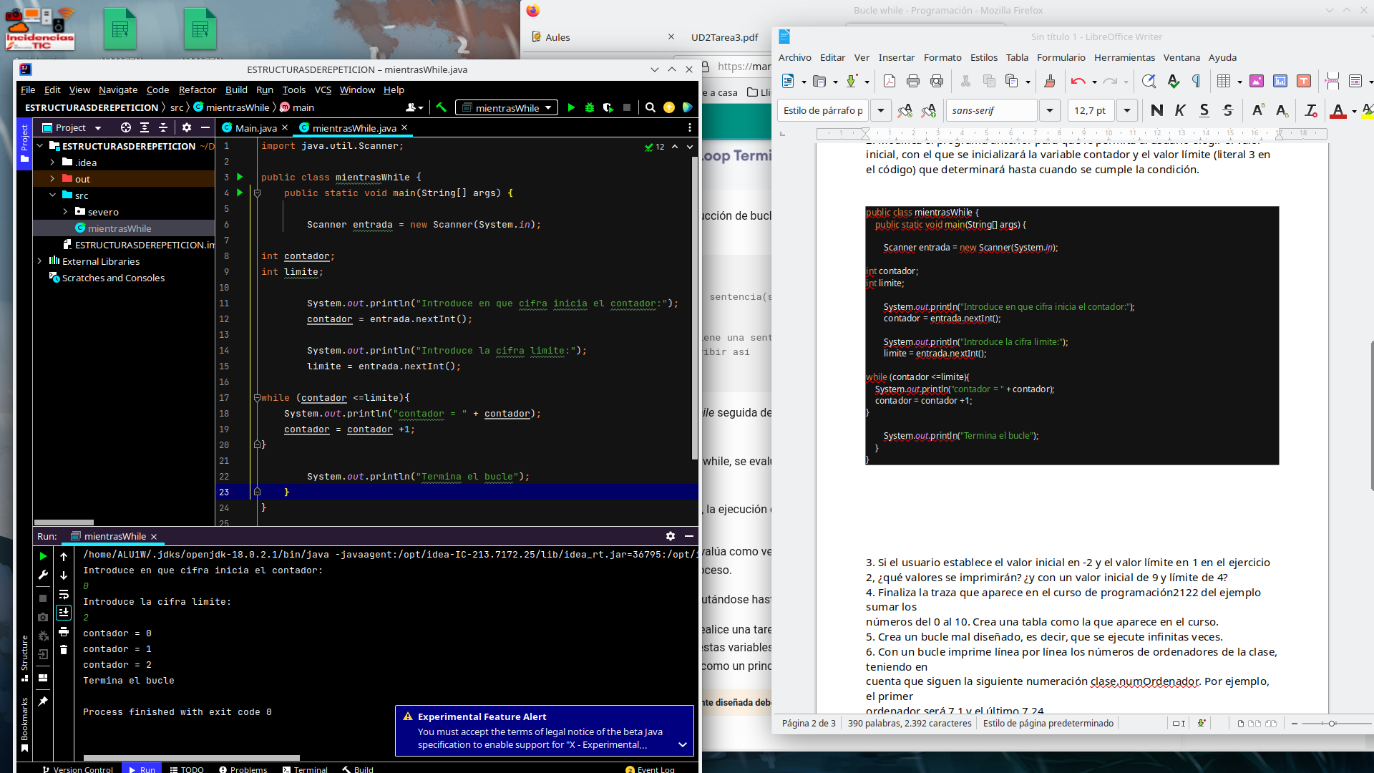

3. Si el usuario establece el valor inicial en -2 y el valor límite en 1 en el ejercicio 2, ¿qué valores se imprimirán?
-2
-1
0
1

¿y con un valor inicial de 9 y límite de 4?

Ninguno ya que es valor false del condicional y sale del while.

4. Finaliza la traza que aparece en el curso de programación2122 del ejemplo sumar los números del 0 al 10. Crea una tabla como la que aparece en el curso.

Iteración | Variable | i <= 10 | Acción
1a | suma=0, i=0 | true | suma=0, incrementa i(1)
2a | suma=0, i=1 | true | suma=1, incrementa i(2)
3a | suma=1, i=2 | true | suma=3, incrementa i(3)
4a | suma=3, i=3 | true | suma=6, incrementa i(4)
5a | suma=6, i=4 | true | suma=10, incrementa i(5)
6a | suma=10, i=5 | true | suma=15, incrementa i(6)
7a | suma=15, i=6 | true | suma=21, incrementa i(7)
8a | suma=21, i=7 | true | suma=28, incrementa i(8)
9a | Suma=28, i=8 | true | suma=36, incrementa i(9)
10a | suma=36, i=9 | true | suma=45, incrementa i(10)
11a | suma=45, i=10 | true | suma=55, incrementa i(11)
12a | suma=55, i=11 | false | termina

5. Crea un bucle mal diseñado, es decir, que se ejecute infinitas veces.

public class BucleInfinito {
public static void main(String[] args) {
int pelotaEterna=0;
while (pelotaEterna>-1){
System.out.println("Pelota Eterna" + pelotaEterna);
}
}
}

6. Con un bucle imprime línea por línea los números de ordenadores de la clase, teniendo en cuenta que siguen la siguiente numeración clase.numOrdenador. Por ejemplo, el primer ordenador será 7.1 y el último 7.24.
Salida del programa (Output):
7.1
7.2
...
7.24

package severo;
public class ClaseNumeroOrdenador2Variables {
public static void main(String[] args) {
int clase=7;
int numOrdenador=1;
while (numOrdenador <=24) {
System.out.println(clase+"."+numOrdenador);
numOrdenador++;
}
}
}

7. A partir del ejercicio anterior, realiza lo mismo, pero muéstralo en una sola línea.
Salida del programa (Output): 7.1, 7.2, 7.3, ... 7.24

package severo;
public class ClaseNumeroOrdenador2Variables {
public static void main(String[] args) {
int clase=7;
int numOrdenador=1;
while (numOrdenador <=24) {
System.out.print(clase+"."+numOrdenador+",");
numOrdenador++;
}
}
}

8. Escribe un bucle que imprima la siguiente secuencia de números: 1, 5, 9, 13, 17, 21, 25.
Realiza la traza del bucle.
public class Bucle4Traza {
public static void main(String[] args) {
int inicio=1;
while(inicio<=25){
System.out.println(inicio);
inicio=inicio+4;
}
}
}

Iteración | Variable | inicio <= 25 | Acción
1a | inicio=1 | true | inicio=1, incrementa i(4)
2a | inicio=5 | true | inicio=5, incrementa i(4)
3a | inicio=9 | true | inicio=9, incrementa i(4)
4a | inicio=13 | true | inicio=13, incrementa i(4)
5a | inicio=17 | true | inicio=17, incrementa i(4)
6a | inicio=21 | true | inicio=21, incrementa i(4)
7a | inicio=25 | true | inicio=25, incrementa i(4)
8a | inicio=29 | false | termina

